2012届高考数学二轮复习

专题九 算法与推理
【重点知识回顾】

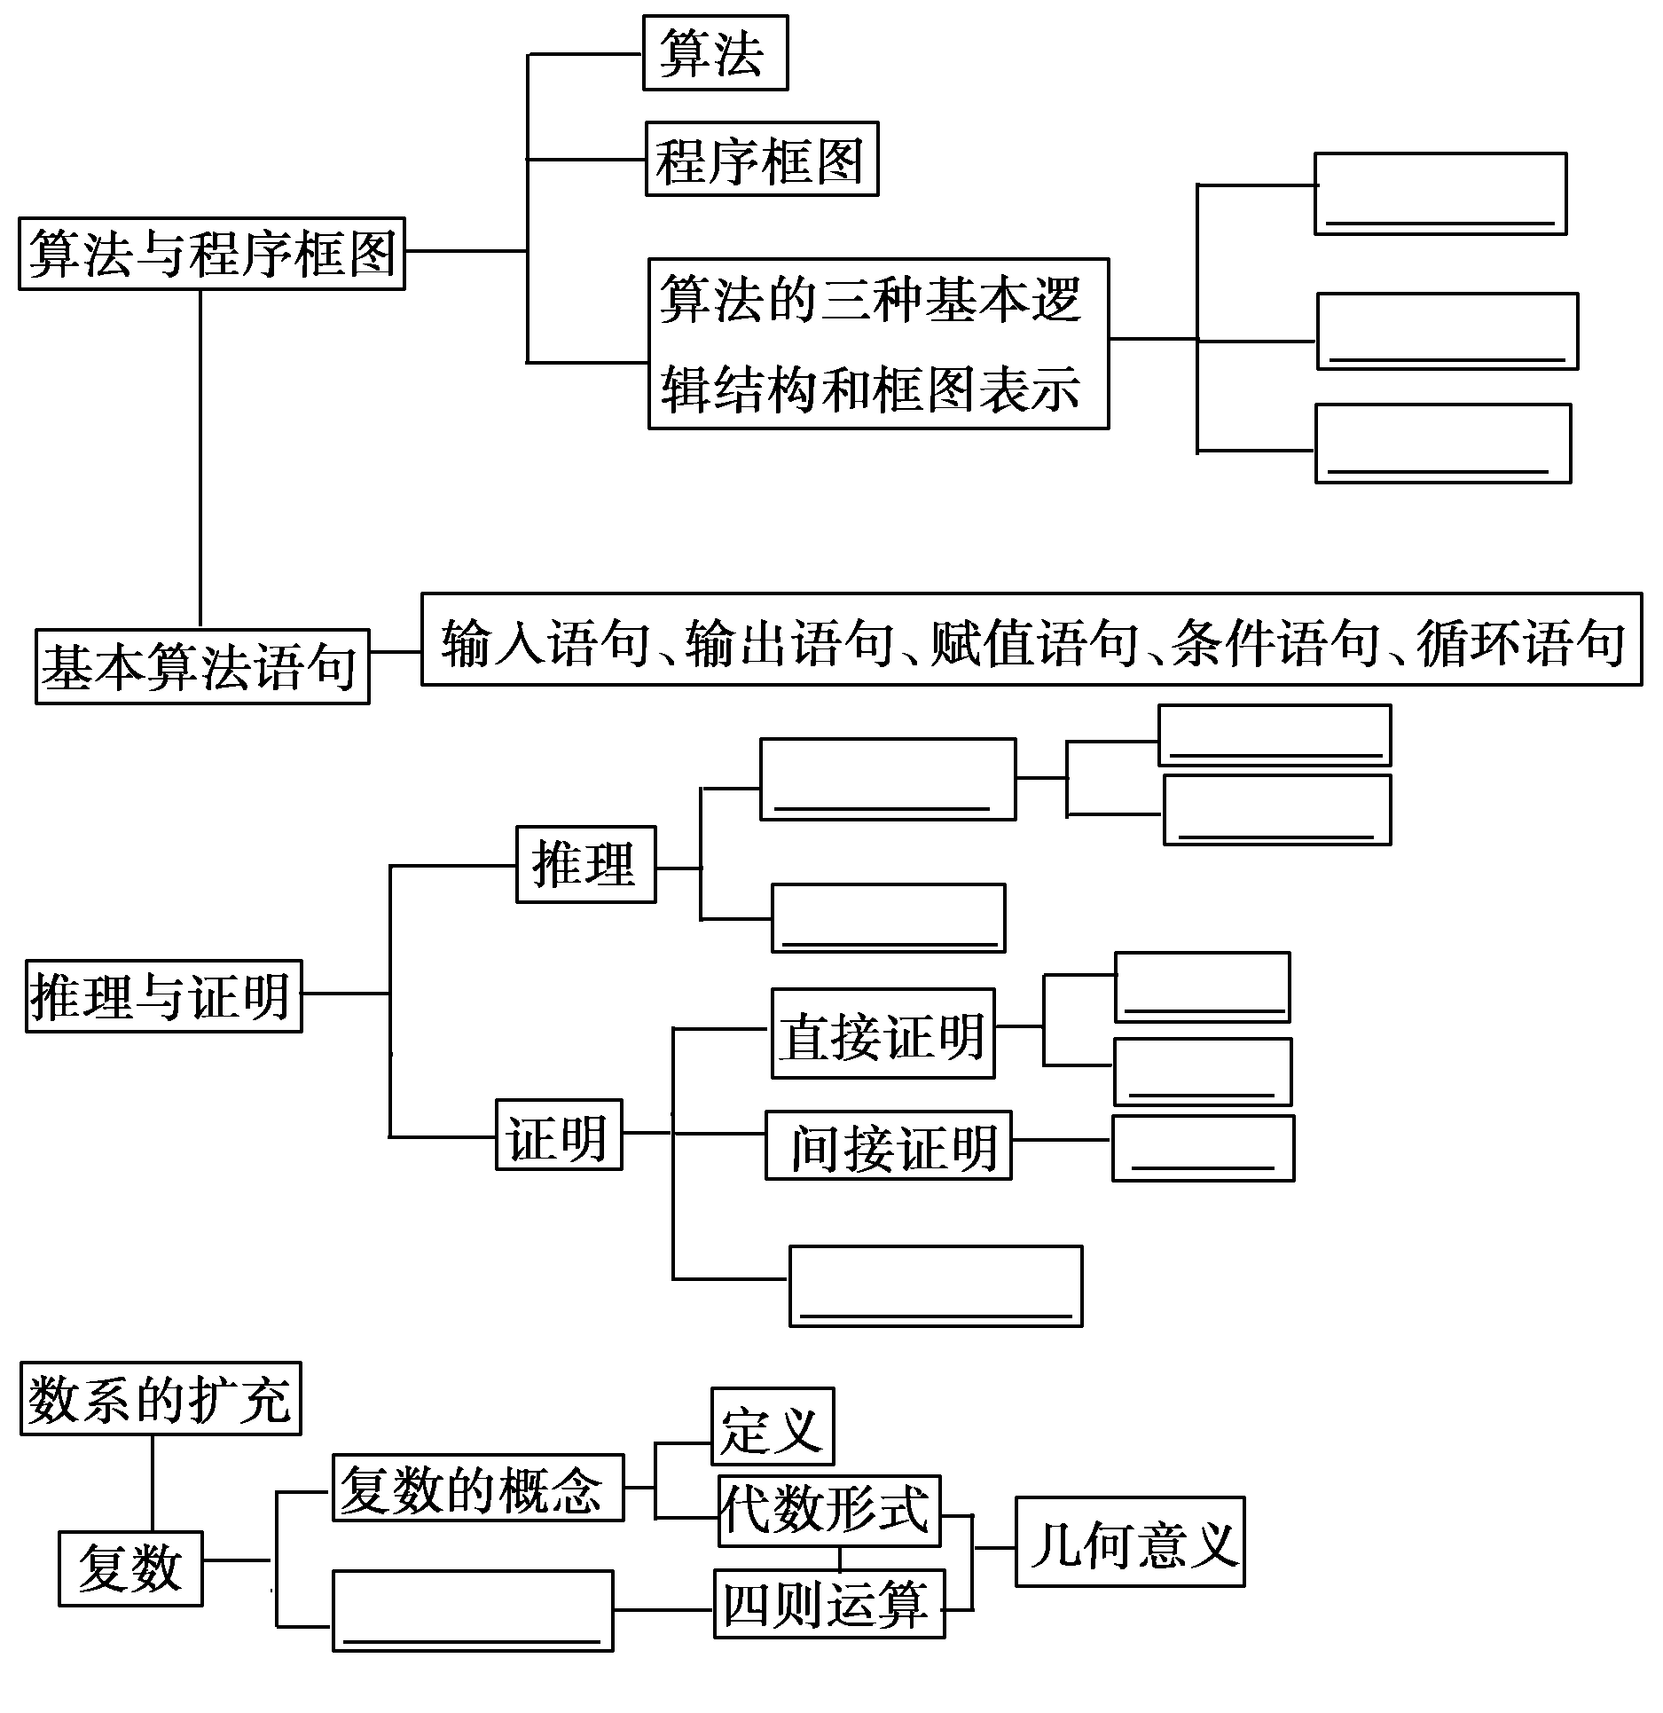
答案：顺序结构 分支结构 循环结构 合情推理 归纳推理 类比推理 演绎推理
综合法 分析法 反证法 数学归纳法
【典例例题】
题型1算法框图例1 (1)定义函数CONRND(a,b)是产生区间(a,b)内的任何一个实数的
随机数函数.如图所示的算法框图可用来估计π的值.现在N输入的值为10
0,结果m的输出值为21,则由此可估计π的近似值为 . .
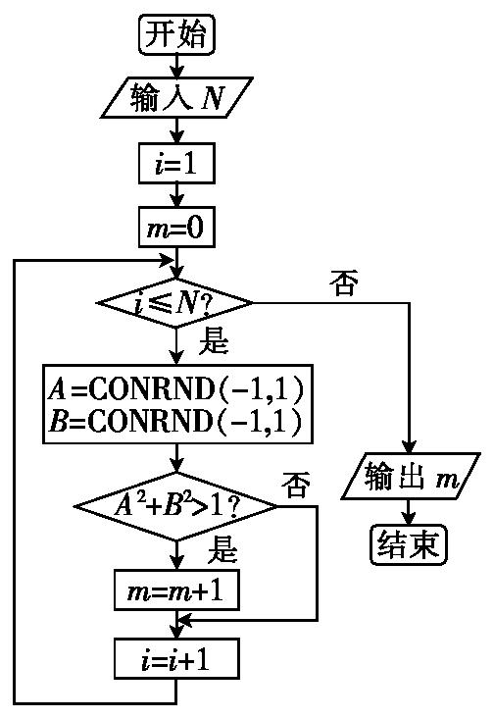
(2)(2011年·江西)下图是某算法的程序框图,则程序运行后输出的结果是
.
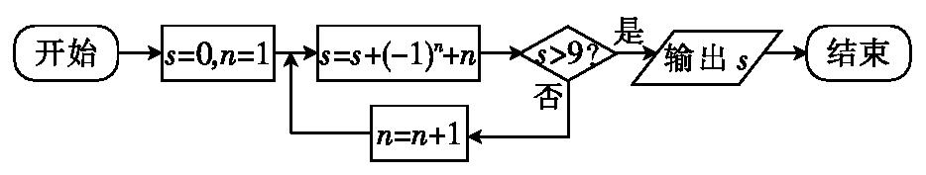
【分析】(1)读懂算法框图的循环结构和随机数函数,用几何概型求之.
(2)先考虑循环变量s和计数变量n的初始值,再确定循环体及循环次数并计算每次的运算结果,最后确定输出变量s的值.
【解析】(1)点(A,B)应在矩形区域{(A,B)|-1<A<1,-1<B<1}内,因N=100,即可在矩形区域内可取100个点,∵A2+B2>1时,输出m=21,表示点(A,B)在矩形区域内部和单位圆的外部有21个点,根据几何概率得 = ,∴π=4× =3.16.
(2)第一次,s1=0+(-1)1+1=0,n=2;第二次,s2=0+(-1)2+2=3,n=3;第三次,s3=3+(-1)3+3=5,n=4;第四次,s4=5+(-1)4+4=10>9,故填10.
【答案】(1)3.16 (2)10
总结：(1)算法用来解决实际问题会是高考的一个命题亮点.本题
借助框图,考查了几何概型,又验证了圆周率的近似值,是一道好题.(2)算
法框图命题背景常常是数列、统计、函数等等.在知识的交汇处命题是
高考的一大特色.本题就是用框图解决数列的一道好题.
题型2 直接证明与间接证明
综合法是“由因导果”,而分析法则是“执果索因”,它们是截然相
反的两种证明方法,分析法便于我们去寻找思路,而综合法便于过程的叙
述,两种方法各有所长,在解决具体的问题中,综合应用,效果会更好.一般
直接证明中的综合法会在解答题中重点考查.而反证法一般作为客观题
的判断方法,很少单独命题,但可能会在大题中用到.
例3 如图,四棱锥P-ABCD中,PA⊥底面ABCD,PC⊥AD,底面ABCD为
梯形,AB∥DC,AB⊥BC,AB=BC,点E在棱PB上,且PE=2EB.
(1)求证:平面PAB⊥平面PCB; 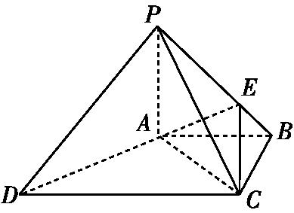
(2)求证:PD∥平面EAC.
【分析】本题以立体几何中的四棱锥为载体,重点考查平行与垂直这两大位置关系的推理论证,其中第(1)问,要证面面垂直,即要证两平面中的一个平面经过另一平面的一条垂线,从而问题的关键在于寻找平面PAB或平面PCB的垂线,根据图形的特征,可证CB与平面PAB垂直,这可由条件AB⊥BC,PA⊥CB即得;第(2)问要使得线面平行,只需保证线线平行,即使PD与平面AEC内的一条直线平行,连结BD交AC于M,从而问题转化为探究PD与EM能否平行的问题.
【解析】(1)∵PA⊥底面ABCD,∴PA⊥BC,
又AB⊥BC,PA∩AB=A,
∴BC⊥平面PAB.
又BC⊂平面PCB,∴平面PAB⊥平面PCB.
(2)∵PA⊥底面ABCD,∴AC为PC在平面ABCD内的射影.
又∵PC⊥AD,∴AC⊥AD.
在梯形ABCD中,由AB⊥BC,AB=BC,得∠BAC= ,
又∵AB∥DC,∴∠DCA=∠BAC= ,又AC⊥AD,故△DAC为等腰直角三角形.
∴DC= AC= × AB=2AB.
连结BD交AC于点M,连结EM,则 = =2.
在△BPD中, = =2,∴PD∥EM.
又PD⊄平面EAC,EM⊂平面EAC,∴PD∥平面EAC.
立体几何是高中数学的重要组成部分,在高考中的试题多以中档题形式出现,综合考查线面平行及垂直问题等基础知识,在备考复习时,要依据课本知识,构建空间思维网络,熟练掌握线面平行、垂直的性质、判定定理.
题型3：合情推理
例3．（1）观察圆周上n个点之间所连的弦，发现两个点可以连一条弦，3个点可以连3条弦，4个点可以连6条弦，5个点可以连10条弦，你由此可以归纳出什么规律？
（2）把下面在平面内成立的结论类比推广到空间，并判断类比的结论是否成立：
1）如果一条直线与两条平行直线中的一条相交，则必于另一条相交。
2）如果两条直线同时垂直与第三条直线，则这两条直线平行。
解析：（1）设为个点可连的弦的条数，则
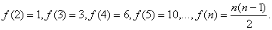
（2）
1）一个平面如和两个平行平面中的一个相交，则必然和另一个也相交，次结论成立；
2）若两个平面同时垂直第三个骗马，则这两个平面也相互平行，此结论不成立。
点评：当前提为真，结论可能为真的推理。一定要理解合情推理的必要性。
题型4：演绎推理

例4．（07年天津）如图，在五面体中，点是矩形的对角线的交点，面是等边三角形，棱。
（1）证明//平面；
（2）设，证明平面。
解析：（Ⅰ）证明：取CD中点M，连结OM.
在矩形ABCD中，，又，
则，连结EM，于是四边形EFOM为平行四边形.
又平面CDE，切EM平面CDE，∵FO∥平面CDE
（Ⅱ）证明：连结FM，由（Ⅰ）和已知条件，在等边△CDE中，
且。
因此平行四边形EFOM为菱形，从而EO⊥FM而FM∩CD=M，∴CD⊥平面EOM，从而CD⊥EO.而，所以EO⊥平面CDF。
点评：本小题考查直线与平面平行、直线与平面垂直等基础知识，考查空间想象能力和推理论证能力.
题型5：特殊证法（如：数学归纳法）
例5．（1）用反证法证明：如果a>b>0，那么；
（2）（全国II）设数列｛a_{n}｝的前n项和为S_{n}，且方程x²－a_{n}x－a_{n}＝0有一根为S_{n}－1，n＝1，2，3，…。
（Ⅰ）求a₁，a₂；（Ⅱ）｛a_{n}｝的通项公式。
解析：（1）假设不大于，则或者<,或者=。
∵a>0，b>0，∴<<，<
，a<b；
=a=b.这些都同已知条件a>b>0矛盾，∴.
证法二（直接证法），
∵a>b>0,∴a - b>0即，
∴，∴。
（2）(Ⅰ)当n＝1时，x²－a₁x－a₁＝0有一根为S₁－1＝a₁－1，
于是(a₁－1)²－a₁(a₁－1)－a₁＝0，解得a₁＝。
当n＝2时，x²－a₂x－a₂＝0有一根为S₂－1＝a₂－，
于是(a₂－)²－a₂(a₂－)－a₂＝0，解得a₁＝。
(Ⅱ)由题设(S_{n}－1)²－a_{n}(S_{n}－1)－a_{n}＝0，S_{n}²－2S_{n}＋1－a_{n}S_{n}＝0。
当n≥2时，a_{n}＝S_{n}－S_{n－1}，代入上式得S_{n－1}S_{n}－2S_{n}＋1＝0 ①
由(Ⅰ)知S₁＝a₁＝，S₂＝a₁＋a₂＝＋＝。
由①可得S₃＝，由此猜想S_{n}＝，n＝1，2，3，…
下面用数学归纳法证明这个结论
(i)n＝1时已知结论成立；
(ii)假设n＝k时结论成立，即S_{k}＝，
当n＝k＋1时，由①得S_{k＋1}＝，即S_{k＋1}＝，
故n＝k＋1时结论也成立．
综上，由(i)、(ii)可知S_{n}＝对所有正整数n都成立，
于是当n≥2时，a_{n}＝S_{n}－S_{n－1}＝－＝，
又n＝1时，a₁＝＝，所以｛a_{n}｝的通项公式a_{n}＝，n＝1， 2，3，…
点评：要应用好反证法、数学归纳法证明一些涉及代数、不等式、几何的结论。
题型10：框图
例10．（1）方案1：派出调研人员赴北京、上海、广州调研，待调研人员回来后决定生产数量；
方案2：商家如战场！抓紧时间搞好调研，然后进行生产，调研为此项目的的瓶颈，因此需要添加力量，齐头并进搞调研，以便提前结束调研，尽早投产使产品占领市场.
（2）公司人事结构图
解析：（1）方案1：派出调研人员赴北京、上海、广州调研，待调研人员回来后决定生产数量。
方案2： 商家如战场！抓紧时间搞好调研，然后进行生产，调研为此项目的的瓶颈，因此需要添加力量，齐头并进搞调研，以便提前结束调研，尽早投产使产品占领市场。
于是：
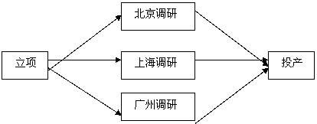

（2）
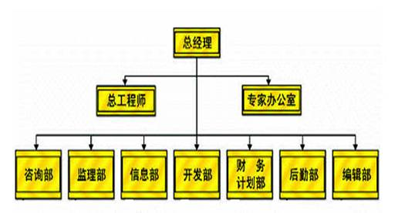
点评：建立合理的结构图和流程图解决实际问题，要形成良好的书写习惯遵循从上到下、从左到右的规则。

【模拟演练】

1.如果执行右面的程序框图，那么输出的（ ）
Ａ．2450 Ｂ．2500
Ｃ．2550 Ｄ．2652

2.如右图所示的程序框图的输出结果是 （ ）
A. B. C. D.

开始
？
是
否
输出
结束
k≤n
开始
S←1,k←1
结束
是
否
S←S×2
输出S
k←k+1
输入n=3

第1题
第2题

3.如果执行右面的程序框图，那么输出的是 ( )
A． B． C． D．
k≥-50
开始
k=1
S=0
结束
是
否
S=S-2k
输出S
k=k-1

4.右面的程序框图，如果输入三个实数a、b、c，要
求输出这三个数中最大的数，那么在空白的判断
框中，应该填入下面四个选项中的（ ）
A. c > x B. x > c C. c > b D. b > c

二.填空题
1如果执行下面
的程序框图，那么输出的=_________ ．
是
否
开始
输入a,b,c
x=a
b>x
输出x
结束
x=b
x=c
否
是
开始
k←1
S←0
k≤100?
S←S+2k-1
k←k+1
结束
输出S
否
是
第4题

2.阅读图4的程序框图，若输入m=4,n=3,则输出a=_______,i=________。
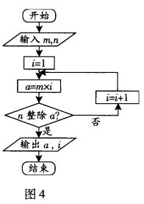
（注：框图中的赋值符号“＝”，也可以写成“←”或“：＝”）

3.运行下图所示的程序流程图，则输出的值
为_________________．
P←P×I
I←I+2
P←1，I←1
开始
输出I
是
否
结束
（第3题图）

4 .执行下图的程序框图，如果输入的，那么输出的________________.

5.根据下面的框图，打印的最后一个数据是 .
开始
结束
是
否
A＜35
A←1
A←2A+1
打印

n≤k
开始
输入正整数k
n←-1,S←0
S←S+2n
输出S
结束
是
否
n←n+1

第4题
第5题

答案：
一.选择题
1. 解答过程：由程序知
答案C

2.答案：C

3.答案：C

4. 解答过程：易知选A

二.填空题
1.答案：10000
2. 解答过程：要结束程序的运算，就必须通过整除的条件运算，
而同时也整除，那么的最小值应为和的最小公倍
数12，即此时有。
3. 答案：
4. 答案：2548
5. 答案：63

